 | Найменування товару | Технічні характеристики | Кількість,  шт.
1. | 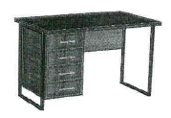  Стіл офісний | ТИП – ПРЯМИЙ  Ширина – 1000 мм  Глибина – 600 мм  Висота – 750 мм  Корпус – Ламінований ДСП  Колір: Фаєрвуд  Металева опора: цільнозварювальна з профільної труби 30х20мм; колір: чорний; кількість: 2 шт  Крайка: пластик 0,5 мм;  Кількість шухляд: 4 шт  Ручки: горизонтальні; матеріал: метал; колір: чорний; міжцентрова відстань: 128мм;  Тип направляючих ящиків: телескопічні;  Доводжувач: Так | 50
2. | Тумба до столу  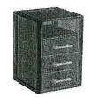 | ТИП.: ЗАКРИТИЙ  Ширина – 400 мм  Глибина – 450 мм  Висота – 580 мм  Корпус – Ламінований ДСП  Колір: Фаєрвуд  Металева опора: цільнозварювальна з профільної труби 30х20мм; колір: чорний; кількість: 2 шт  Кількість шухляд: 3 шт  Відкрита полиця: 1 шт  Крайка: пластик 0,5 мм;  Тип направляючих ящиків: телескопічні;  Доводжувач: Так  Ручки: горизонтальні; матеріал: метал; колір: чорний; міжцентрова відстань: 128мм; | 50
3. | Шафа з двома дверима  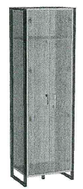 | ТИП.: ЗАКРИТИЙ  Ширина – 600 мм  Глибина – 400 мм  Висота – 1900 мм  Корпус – Ламінований ДСП  Колір: Фаєрвуд  Металева опора: цільнозварювальна з профільної труби 30х20мм; колір: чорний; кількість: 2 шт  Крайка: пластик 0,5 мм;  Ручки: горизонтальні; матеріал: метал; колір: чорний; міжцентрова відстань: 128мм;  Мікроліфт: 350 мм  Кількість полиць: 1 шт | 20
4. | Шафа для документів  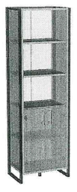 | ТИП.: НАПІВВІДКРИТИЙ  Ширина – 600 мм  Глибина – 400 мм  Висота – 1900 мм  Корпус – Ламінований ДСП  Колір: Фаєрвуд  Металева опора: цільнозварювальна з профільної труби 30х20мм; колір: чорний; кількість: 2 шт  Крайка: пластик 0,5 мм;  Ручки: горизонтальні; матеріал: метал; колір: чорний; міжцентрова відстань: 128мм;  Кількість відкритих ніш: 3 шт, відстань між полицями - 340мм  Кількість закритих ніш: 2 шт, відстань між полицями - 340мм | 20

